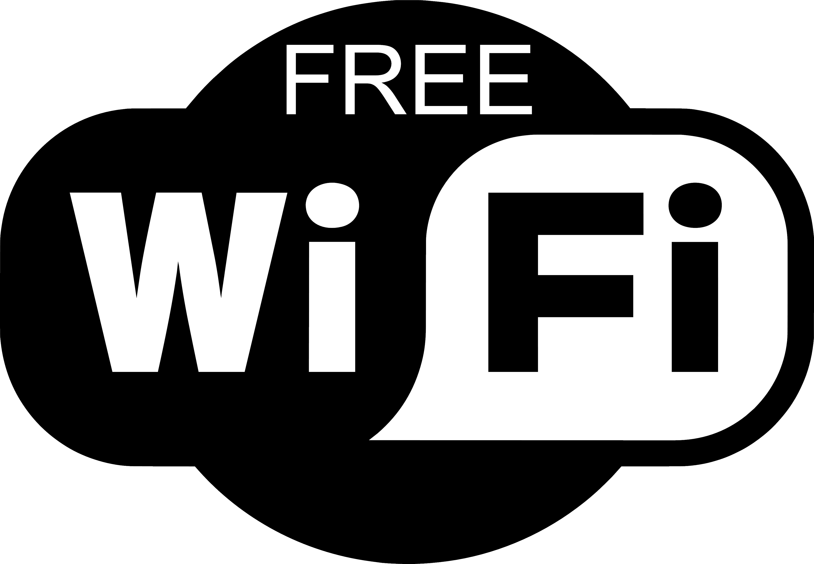

Mach’ mit bei Fuldas freiem WLAN

Freie Netzwerke – Wozu?

Die Informations- und Kommunikationsfreiheit im Internet wird zunehmend eingeschränkt. Trotz des Slogans “Internet für alle” gibt es Anzeichen einer sich verfestigenden digitalen Kluft – ärmere, weniger technisch versierte und ältere Menschen nehmen wenig oder gar nicht am sogenannten Informationszeitalter teil. In dünn besiedelten und strukturschwachen Gebieten werden keine (bezahlbaren) Breitbandanschlüsse angeboten. Echte „e-democracy“ soll von “unten” kommen.

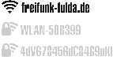

finden -> verbinden -> online

Freifunk-Fulda.de

Freie Netzwerke mit WLAN – Wieso?

Mit WLAN können Daten mobil mit hoher Bandbreite gesendet und empfangen werden (aktuell bis zu 450 Mbit brutto). Die Kosten für WLAN-Hardware sind gering und es entstehen kaum Betriebskosten. WLAN kann auch dort eingesetzt werden, wo es keine Kabel gibt oder eine Kabelverbindung zu teuer ist. WLAN kann von jeder/jedem lizenzfrei eingesetzt werden.

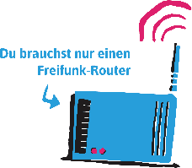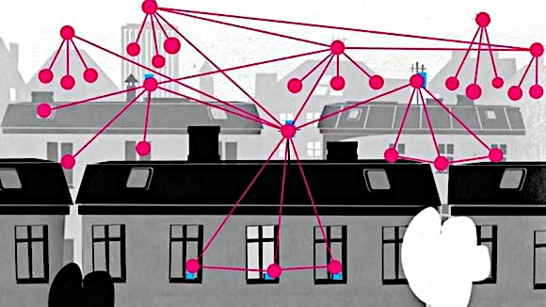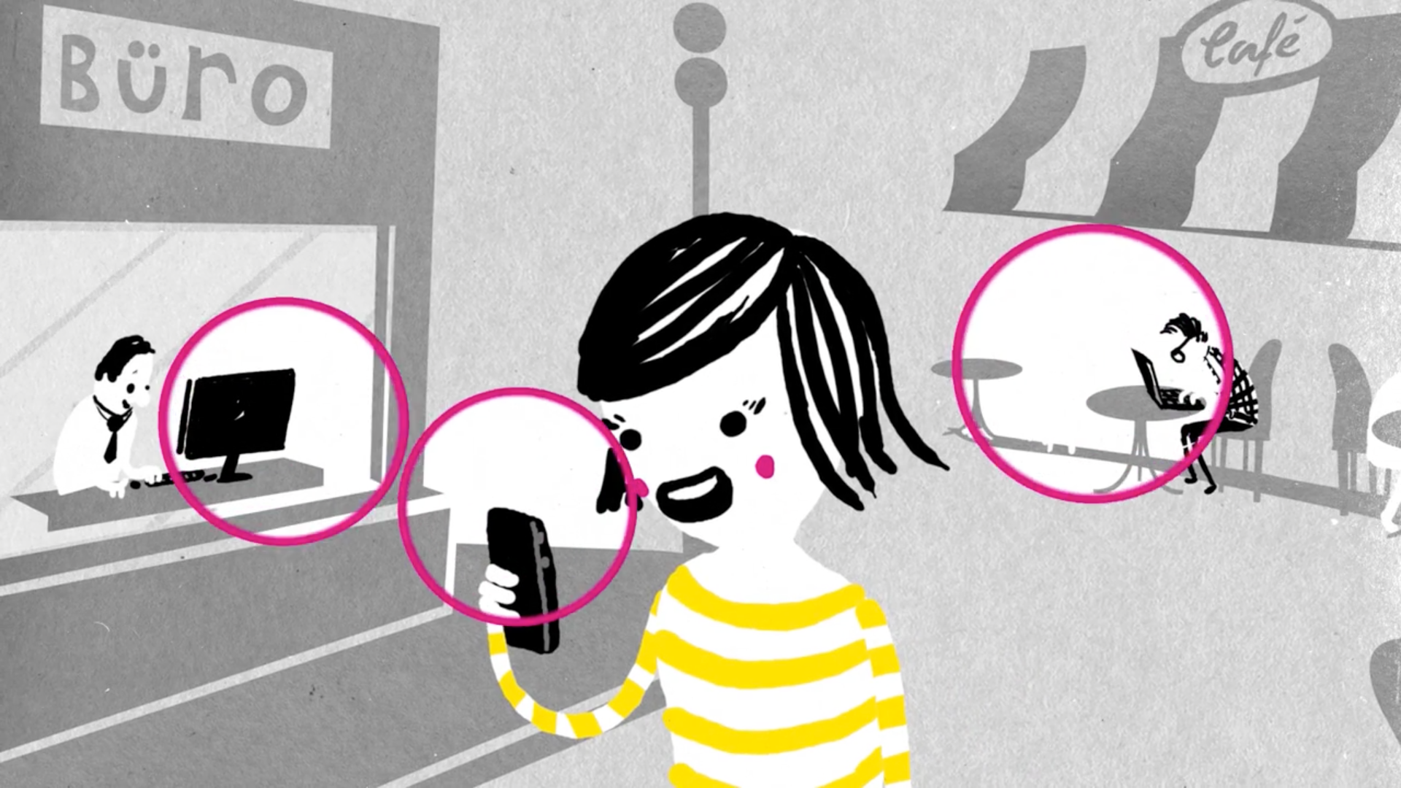

Was ist Freifunk?

Freifunk ist ein Projekt zur Realisierung nicht-kommerzieller Funknetze. Die Netze werden von den Nutzern, z.B. durch das zur Verfügung stellen der eigenen WLAN-Hardware, aufgebaut und betrieben. Das Freifunk Projekt stellt dafür eine spezielle Firmware zur Verfügung, die auf dem WLAN-Router installiert werden kann.

Die WLAN-Hardware der Freifunk-Teilnehmer wird über spezielle Routing-Protokolle so verbunden, dass Pakete ihren Weg durch das Freifunknetz finden und die einzelnen Stationen miteinander kommunizieren können. Darüber hinaus ermöglicht die Freigabe eines Teiles des z.B. DSL-Anschlusses einiger Teilnehmer, den Zugang zum Internet über das Freifunk-Netzwerk. Ein Vorteil für Teilnehmer des Freifunk-Netzes ist das gegenseitige zur Verfügung stellen von Ausfallsicherheit der Internetanbindung.

Für wen ist Freifunk interessant?

Prinzipiell für jeden, der freies WLAN anbieten möchte!

Sie betreiben eine Bar, oder ein Restaurant und möchten Sie ihren Gästen freien Internetzugang ermöglichen, sie haben aber Angst vor der Störerhaftung?

Dann ist Freifunk wie gemacht für Sie.

Mitmachen?

Es sind keine besonderen technischen Kenntnisse nötig, um bei Freifunk mitzumachen. Werde ein Teil des Netzwerkes, indem du bei dir im Haus oder in deinem Café/Kneipe einen Freifunk-Knoten aufstellst. Sprich mit deinem Freundeskreis, Geschäftspartnern und allen Menschen die dich umgeben und verbreite die Idee von Freifunk.

Das Projekt lebt von der Beteiligung möglichst vieler Menschen aus Fulda und Umgebung. Die Möglichkeiten zur Beteiligung sind sehr vielseitig und mit unterschiedlich viel Aufwand verbunden.

Lass dir erklären, wie du einen eigenen Router aufsetzt, oder hol dir einen fertigen Router bei uns zum Selbstkostenpreis von ca. 20€. Genaueres erfährst du auf unseren Homepage.

[freifunk-fulda.net](http://freifunk-fulda.net)

web_ <http://feifunk-fulda.de>

mail_ [info@freifunk-fulda.de](mailto:info@freifunk-fulda.de)

twitter_ @FreifunkFulda